«Mich fasziniert die totale Reduktion»: Der Thurgauer Arturo Di Maria gehört zu den letzten noch lebenden Vertretern der Konkreten Kunst
Klarheit und grösste Präzision prägen die Werke des Künstlers Arturo Di Maria. Der gebürtige Sizilianer, der seit 25 Jahren im Thurgau wohnt, feiert demnächst seinen 85. Geburtstag. Eine Ausstellung im Cityhaus Weinfelden gibt Einblick in sein Lebenswerk.
Rolf Hürzeler Jetzt kommentieren 08.03.2025, 05.00 Uhr
Drucken
Teilen
Exklusiv für Abonnenten
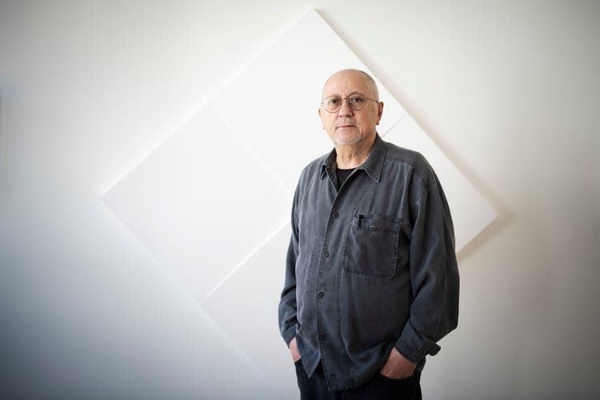

Als Arturo Di Maria in den Sechzigerjahren als Saisonnier in die Schweiz kam, fühlte er sich nicht willkommen. Heute hat er sich mit der Schweiz versöhnt.
Bild: Andrea Tina Stalder
Das Universum wächst in vier Dimensionen – vielleicht tut es das oder auch nicht. Jedenfalls beschäftigt dieser Gedanke den Weinfelder Künstler Arturo Di Maria intensiv. Er setzte seine Vorstellung in einem weiss gehaltenen Relief um, das durch feinen Schattenwurf besticht. Das Werk ist gegenwärtig in einer «Lagerschau» im Weinfelder Cityhaus zu sehen: «Ich musste das wie unter Zwang tun», sagt er im Gespräch. Kunst als Befreiung für den Maler.
Di Maria, der am 16. März 85 Jahre alt wird, stammt aus Sizilien. Sein Vater war Möbelschreiner, und auch er wählte diesen Broterwerb. Von seinem Geschick zeugen zwei mit Goldfarbe überzogene Plastiken aus Holzzement. Sie erinnern an seine Installation «Gold und Geist», mit der er vor 15 Jahren den Zürcher Tessinerplatz nahe beim Bankenviertel gesellschaftskritisch möblierte.

Der imaginäre Horizont
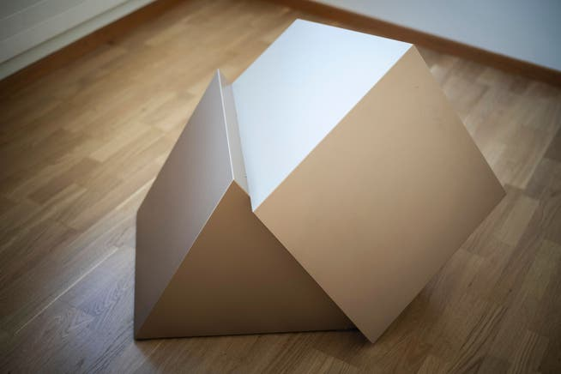

Zwei mit Goldfarbe überzogene Plastiken aus Holzzement.
Bild: Andrea Tina Stalder
Di Maria lernte als junger Mann die Konkrete Kunst kennen – Max Bill, Richard Paul Lohse oder Piet Mondrian. Es ist nachvollziehbar, dass er sich just zu dieser Kunstrichtung hingezogen fühlte. Wer mit Holz arbeitet, setzt in der Kunst auf Klarheit und Präzision.
Dieses Bestreben hat Di Maria verinnerlicht, wie er sagt. Im Gespräch mit ihm fällt immer wieder der Name des Niederländers Theo van Doesburg, der einst Kunst und Architektur zusammenwachsen liess. Arturo Di Maria kennt dessen legendäres Stilmanifest aus dem Jahr 1918 auswendig: «Das alte Zeitbewusstsein richtet sich auf das Individuelle, das neue auf das Universelle», heisst es darin, und es könnte auf Di Marias Arbeiten gemünzt sein.
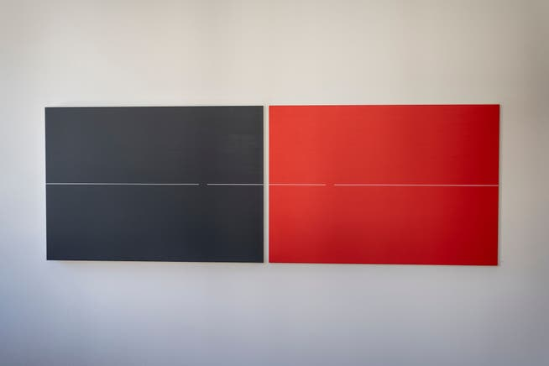

Die weisse Linie, eine Art imaginärer Horizont, taucht auf fast allen Werken von Arturo Di Maria auf.
Bild: Andrea Tina Stalder
«Lagerschau» lautet der etwas irreführende Titel der Weinfelder Ausstellung. Tatsächlich hat Rita Conrad, Vorstandsmitglied der Thurgauischen Kunstgesellschaft, in sieben Räumen eine Retrospektive sorgfältig kuratiert. Sie reicht von den zum Teil verspielten Werken wie dem Universum-Relief bis zu Gemälden der fast totalen Reduktion: Eine rote Fläche korrespondiert mit einer schwarzen, ein weisser Streifen verbindet die beiden Rechtecke. Di Maria will ihn als einen imaginären Horizont verstanden wissen. Die Linie taucht auf fast allen seinen Werken als eine Art Markenzeichen auf.

Er liebt den Thurgau
Wie er durch seine Werke führt, kommt er auf den russischen Konstruktivisten Kasimir Malevich zu sprechen, dessen «Schwarzes Quadrat auf weissem Grund» 1915 Kunstgeschichte schrieb. Malevich gilt als Urvater der Konstruktivisten, die sich der totalen Reduktion verschrieben hatten: «Genau das fasziniert mich», sagt Di Maria.
Er kam in den Sechzigerjahren als Saisonnier in die Schweiz. Erste Station war Basel, wo er sich nicht willkommen fühlte. Als Saisonnier spürte er damals im Umfeld der Anti-Einwanderungs-Initiative von James Schwarzenbach hautnah die Ressentiments gegenüber den sogenannten «Gastarbeitern». Dennoch blieb der junge Mann in der Schweiz, lernte nach und nach die Sprache. Definitiv angekommen ist er, nachdem er seine Frau Dolores in Zürich kennengelernt hatte: «Das war meine glücklichste Zeit.» Die beiden sind seit mehr als fünfzig Jahren verheiratet und haben zwei erwachsene Kinder.
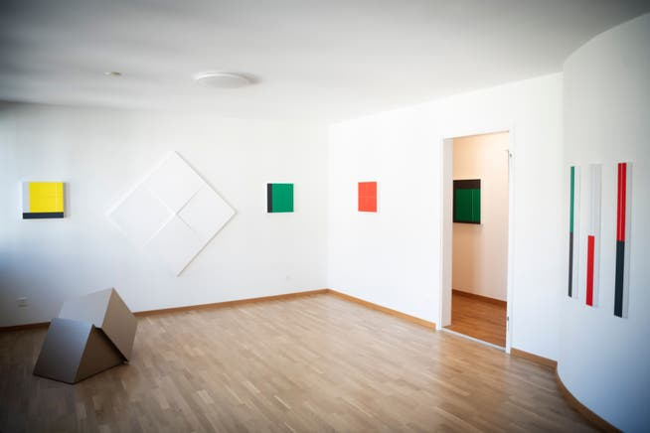

Einer der sieben Räume in der Ausstellung in Weinfelden.
Bild: Andrea Tina Stalder
Heute hat sich der Künstler mit der Schweiz versöhnt. Besonders den Thurgau liebt er. Jahrzehntelang wohnte er in Wigoltingen und nun in Weinfelden. Allerdings ist ihm die südliche Herkunft noch immer anzuhören. Nicht nur, weil seine italienische Muttersprache im Dialekt unüberhörbar durchdringt. Vielmehr verrät sein ganzer Habitus italienischen Esprit, der wie ein Widerspruch zu seiner gestalterischen Strenge erscheint.

2011 an der Biennale in Venedig
Stellt sich die Frage, wie findet ein Künstler in einem ihm fremden Land Anerkennung? Anfang der Achtzigerjahre beteiligt er sich bei einer der damaligen «Weihnachtsausstellungen» in Zürich. Er reichte eine Collage ein und hatte Erfolg damit. Das war der Start für seine Laufbahn, die ihn 2011 an die Biennale nach Venedig brachte. Seine Werke sind in öffentlichen Sammlungen zu sehen, wurden vom Zürcher Museum Haus Konstruktiv und von Unternehmen wie der Thurgauer Kantonalbank erworben. Di Maria geniesst heute in seiner Sparte einen einmaligen Status im Kanton.
So lohnt sich der Besuch seiner Ausstellung im Weinfelder Cityhaus. Sie ermöglicht die Begegnung mit den Werken eines spannenden Künstlers. Sie bietet aber auch einen Einblick in eine kunstgeschichtliche Sparte, die bis heute richtungsweisend ist.

Hinweis
Arturo Di Maria: «Lagerschau», Cityhaus, Pestalozzistrasse 12, Weinfelden. Öffnungszeiten: 8., 15. und 22. März jeweils von 11 bis 17 Uhr oder nach telefonischer Vereinbarung.

